EL PAPA LE DA LAS GRACIAS POR SU CAMPAÑA 'COMPARTIENDO EL VIAJE'

Cáritas lanza en Roma una peregrinación mundial en apoyo a los migrantes
Tagle y un grupo de inmigrantes peregrinan desde Trastevere hasta el Vaticano para hacerse presentes en el ángelus
Redacción, 21 de octubre de 2018 a las 17:10

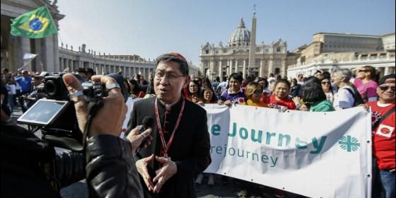
Lanzamiento hoy en Roma de la campaña 'Compartiendo el viaje'
RELIGIÓN | SOLIDARIDAD
Francisco: "Ustedes han hecho un breve peregrinaje a Roma, para expresar el deseo de caminar juntos, aprendiendo así a conocernos mejor. Apoyo esta iniciativa de 'compartir el viaje'"
El presidente de Cáritas Internationalis, el cardenal Luis Antonio Tagle, lanzó este domingo en Roma una peregrinación mundial en apoyo a los inmigrantes y refugiados, que se enmarca en una iniciativa promovida por el Papa Francisco en 2017 que tiene como objetivo apoyar a estas personas.
La campaña se llama "Compartiendo el viaje" y fue anunciada el 27 de septiembre de 2017 por Francisco, para una duración de dos años y con el objetivo de mostrar cercanía a los inmigrantes y refugiados, a través de actividades que fomenten la cultura del encuentro.
"La esperanza es el impulso de 'compartir el viaje', porque el viaje se hace en dos: los que vienen a nuestra tierra, y nosotros que vamos hacia sus corazones,para entenderlos, para entender su cultura, su lengua", dijo entonces el pontífice argentino.
Siguiendo este mensaje, el cardenal Tagle y un grupo de inmigrantes y refugiados peregrinaron este domingo en Roma desde la iglesia de Santa Maria della Luce, en el barrio romano de Trastevere, hasta la plaza de San Pedro del Vaticano, donde rezaron con Jorge Bergoglio y fieles de diversas partes del mundo el Ángelus dominical.
"Ustedes han hecho un breve peregrinaje a Roma, para expresar el deseo de caminar juntos, aprendiendo así a conocernos mejor. Apoyo esta iniciativa de 'compartir el viaje', que se organiza en muchas ciudades y que puede transformar nuestra relación con los inmigrantes. Muchas gracias a Cáritas", señaló el Papa Francisco desde la ventana del palacio apostólico.
Este paseo por las calles de Roma fue simbólico y sirvió para inaugurar esta peregrinación mundial que también celebrarán las sedes de Cáritas en países como Chile, Nueva Zelanda, Canadá, Reino Unido y Estados Unidos.
Esta caminata mundial es la última iniciativa propuesta por esta organización católica en el marco de la campaña "Compartiendo el viaje", pues ya el pasado junio Cáritas organizó en los países en los que opera comidas con inmigrantes y refugiados.
La intención con este tipo de acciones es brindar solidaridad y comprensióna estas personas que huyen de la guerra y la pobreza y escuchar sus historias, informa Cáritas en un comunicado.
(RD/EFE)

